109學年度 安樂國小附設幼兒園 企鵝 班
推動臺灣母語教學辦理情形

- 母語教學活動配合主題
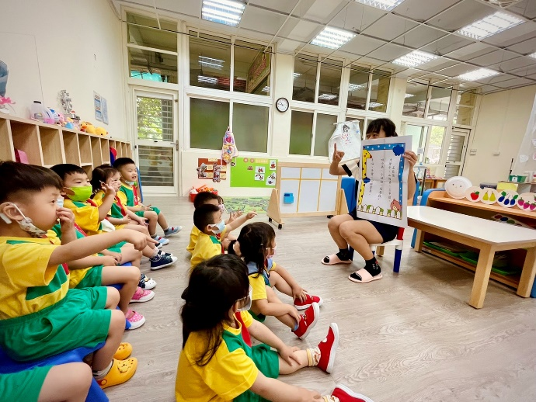 | 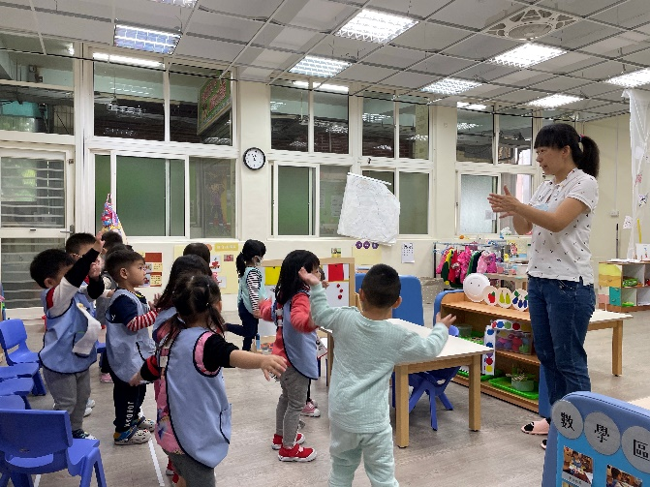
*說明：配合主題「我自己」唸謠，介紹童謠「洗手謠」。 | *說明：母語唸謠「洗手謠」，大家一起來做動作。
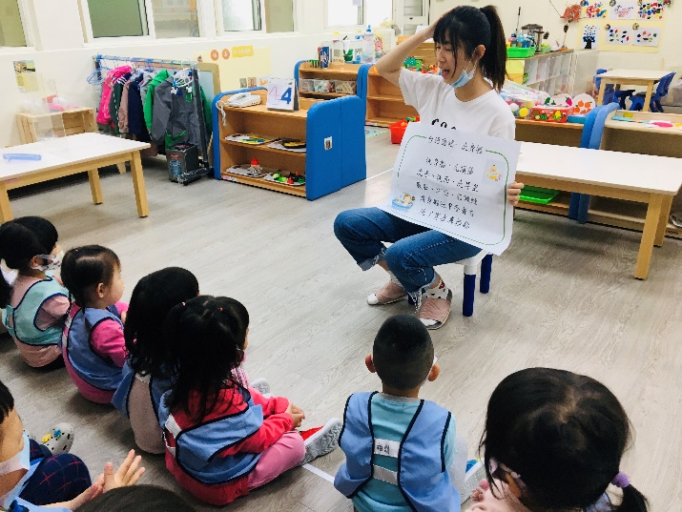 | 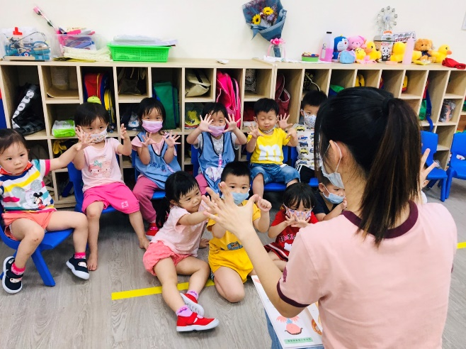
*說明： 配合主題「我自己」，介紹童謠「洗身軀」 | *說明：唸謠「洗身軀」跟著老師一起做動作。
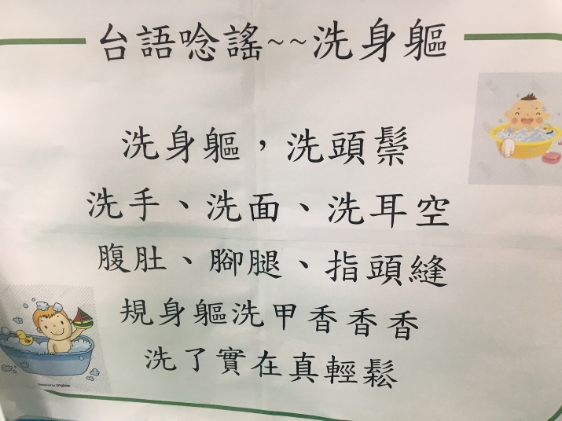
張貼唸謠「洗身軀」海報

